**第 2 讲 TCP/IP协议栈与数据报封装**

# 一、ISO/OSI参考模型

OSI（open system interconnection）开放系统互联模型是由ISO（International Organization for Standardization）国际标准化组织定义的网络分层模型，共七层，如下图。

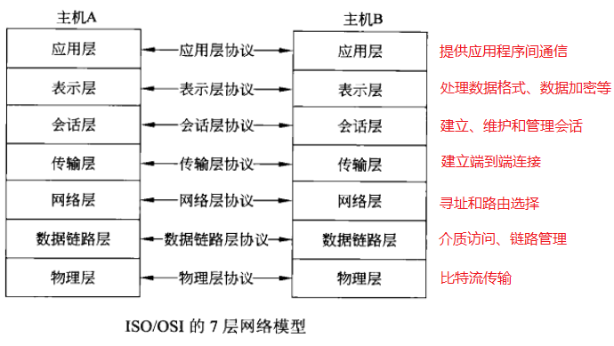物理层(Physical Layer)：物理层定义了所有电子及物理设备的规范，为上层的传输提供了一个物理介质，本层中数据传输的单位为比特（bit）。属于本层定义的规范有EIA/TIA RS-232、EIA/TIA RS-449、V.35、RJ-45等，实际使用中的设备如网卡等属于本层。

数据链路层（Data Link Layer）：对物理层收到的比特流进行数据成帧。提供可靠的数据传输服务，实现无差错数据传输。在数据链路层中数据的单位为帧（frame）。属于本层定义的规范有SDLC、HDLC、PPP、STP、帧中继等，实际使用中的设备如switch交换机属于本层。

网络层（Network Layer）：网络层负责将各个子网之间的数据进行路由选择，分组与重组。本层中数据传输的单位为数据包（packet）（This packet can be either an IP datagram or a fragment of an IP datagram）。属于本层定义的规范有IP、IPX、RIP、OSPF、ICMP、IGMP等。实际使用中的设备如路由器属于本层。

注：可能大家经常被数据包还是数据报的名词混淆，下面给出较准确的定义：

an IP datagram is the unit of end-to-end transmission at the IP layer (before fragmentation and after reassembly), and a packet is the unit of data passed between the IP layer and the link layer. A packet can be a complete IP datagram or a fragment of an IP datagram.

传输层（Transport Layer）：提供可靠的数据传输服务，它检测路由器丢弃的包，然后产生一个重传请求，能够将乱序收到的数据包重新排序。在传输层数据的传输单位是段（segment）。

会话层（Session Layer）：管理主机之间会话过程，包括会话建立、终止和会话过程中的管理。

表示层（Presentation Layer）：表示层对网络传输的数据进行变换，使得多个主机之间传送的信息能够互相理解，包括数据的压缩、加密、格式转换等。

应用层（Application Layer）：应用层与应用程序界面沟通，以达至展示给用户的目的。 在此常见的协定有: HTTP，HTTPS，FTP，TELNET，SSH，SMTP，POP3等

# 二、TCP/IP协议四层模型

TCP/IP网络协议栈分为应用层（Application）、传输层（Transport）、网络层（Network）和链路层（Link）四层。如下图所示，如果没有特别说明，一般引用的图都出自《TCP/IP详解 卷一》。

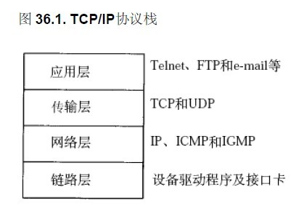

两台计算机通过TCP/IP协议通讯的过程如下所示：

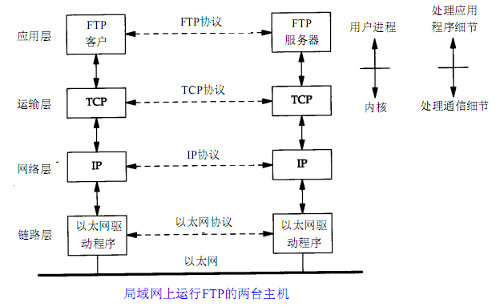

传输层及其以下的机制由内核提供，应用层由用户进程提供，应用程序对通讯数据的含义进行解释，而传输层及其以下处理通讯的细节，将数据从一台计算机通过一定的路径发送到另一台计算机。应用层数据通过协议栈发到网络上时，每层协议都要加上一个数据首部（header），称为封装（Encapsulation），如下图所示：

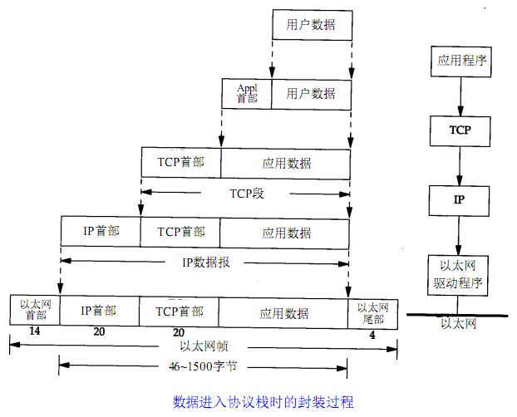

不同的协议层对数据包有不同的称谓，在传输层叫做段（segment），在网络层叫做数据包（packet），在链路层叫做帧（frame）。数据封装成帧后发到传输介质上，到达目的主机后每层协议再剥掉相应的首部，最后将应用层数据交给应用程序处理。

上图对应两台计算机在同一网段中的情况，如果两台计算机在不同的网段中，那么数据从一台计算机到另一台计算机传输过程中要经过一个或多个路由器，如下图所示：

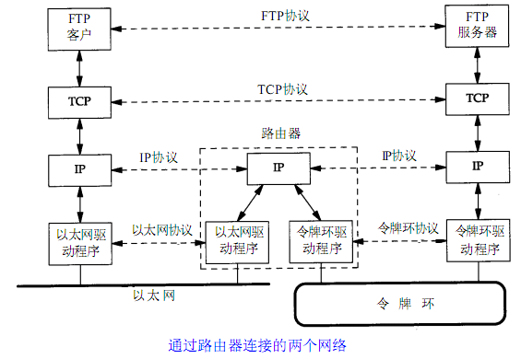

其实在链路层之下还有物理层，指的是电信号的传递方式，比如现在以太网通用的网线（双绞线）、早期以太网采用的的同轴电缆（现在主要用于有线电视）、光纤等都属于物理层的概念。物理层的能力决定了最大传输速率、传输距离、抗干扰性等。集线器（Hub）是工作在物理层的网络设备，用于双绞线的连接和信号中继（将已衰减的信号再次放大使之传得更远）。

链路层有以太网、令牌环网等标准，链路层负责网卡设备的驱动、帧同步（就是说从网线上检测到什么信号算作新帧的开始）、冲突检测（如果检测到冲突就自动重发）、数据差错校验等工作。交换机是工作在链路层的网络设备，可以在不同的链路层网络之间转发数据帧（比如十兆以太网和百兆以太网之间、以太网和令牌环网之间），由于不同链路层的帧格式不同，交换机要将进来的数据包拆掉链路层首部重新封装之后再转发。

网络层的IP协议是构成Internet的基础。Internet上的主机通过IP地址来标识，Internet上有大量路由器负责根据IP地址选择合适的路径转发数据包，数据包从Internet上的源主机到目的主机往往要经过十多个路由器。路由器是工作在第三层的网络设备，同时兼有交换机的功能，可以在不同的链路层接口之间转发数据包，因此路由器需要将进来的数据包拆掉网络层和链路层两层首部并重新封装。IP协议不保证传输的可靠性，数据包在传输过程中可能丢失，可靠性可以在上层协议或应用程序中提供支持。

网络层负责点到点（point-to-point）的传输（这里的“点”指主机或路由器），而传输层负责端到端（end-to-end）的传输（这里的“端”指源主机和目的主机）。传输层可选择TCP或UDP协议。TCP是一种面向连接的、可靠的协议，有点像打电话，双方拿起电话互通身份之后就建立了连接，然后说话就行了，这边说的话那边保证听得到，并且是按说话的顺序听到的，说完话挂机断开连接。也就是说TCP传输的双方需要首先建立连接，之后由TCP协议保证数据收发的可靠性，丢失的数据包自动重发，上层应用程序收到的总是可靠的数据流，通讯之后关闭连接。UDP协议不面向连接，也不保证可靠性，有点像寄信，写好信放到邮筒里，既不能保证信件在邮递过程中不会丢失，也不能保证信件是按顺序寄到目的地的。使用UDP协议的应用程序需要自己完成丢包重发、消息排序等工作。

目的主机收到数据包后，如何经过各层协议栈最后到达应用程序呢？整个过程如下图所示：

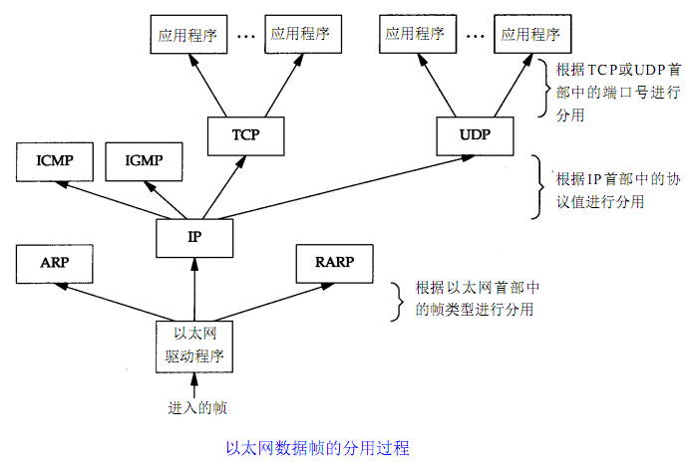以太网驱动程序首先根据以太网首部中的“上层协议”字段确定该数据帧的有效载荷（payload，指除去协议首部之外实际传输的数据）是IP、ARP还是RARP协议的数据报，然后交给相应的协议处理。假如是IP数据报，IP协议再根据IP首部中的“上层协议”字段确定该数据报的有效载荷是TCP、UDP、ICMP还是IGMP，然后交给相应的协议处理。假如是TCP段或UDP段，TCP或UDP协议再根据TCP首部或UDP首部的“端口号”字段确定应该将应用层数据交给哪个用户进程。IP地址是标识网络中不同主机的地址，而端口号就是同一台主机上标识不同进程的地址，IP地址和端口号合起来标识网络中唯一的进程。

注意，虽然IP、ARP和RARP数据报都需要以太网驱动程序来封装成帧，但是从功能上划分，ARP和RARP属于链路层，IP属于网络层。虽然ICMP、IGMP、TCP、UDP的数据都需要IP协议来封装成数据报，但是从功能上划分，ICMP、IGMP与IP同属于网络层，TCP和UDP属于传输层。

参考：

《Linux C 编程一站式学习》

《TCP/IP详解 卷一》